山东省临沂卫生学校文明创建

工 作 简 报
第15期

临沂卫校文明创建工作领导小组办公室 2022年6月30日

目 录
●【思想道德建设】
临沂卫校教务党支部开展主题党日暨“双报到”健康义诊活动································1
●【业务工作及特色项目】
2022年临沂市职业院校技能大赛班主任业务能力比赛决赛在我校成功举办················2
精心组织 严肃考纪·······································4
我校召开白玉兰名班主任工作室工作总结会议···········································5我校团委荣获“山东省五四红旗团委”··········································6

报：临沂市精神文明建设委员会、临沂市教育局
送：学校领导，学校各科室、专业部、教研室

临沂卫校教务党支部开展主题党日暨“双报到”健康义诊活动
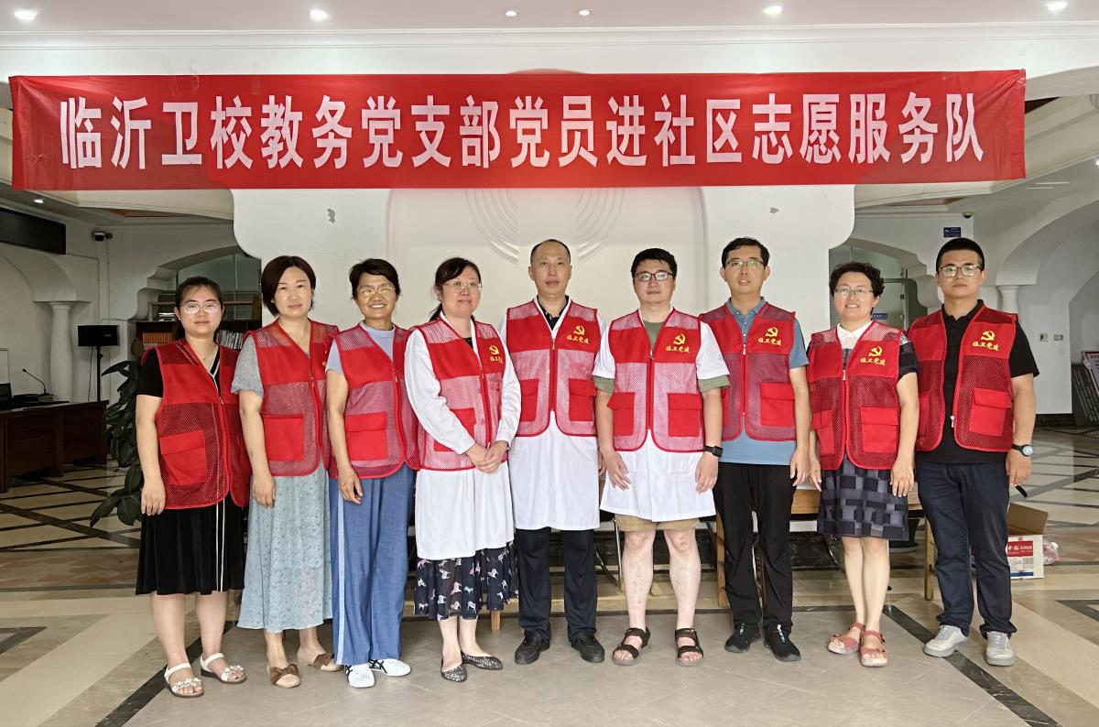
为进一步推进“学悟见创”活动的开展，迎接建党101周年，发挥党员在社区建设中的先锋模范作用，2022年6月23日下午，教务党支部全体党员到临大社区开展了“弘扬沂蒙精神，激发奋进力量”主题党日暨“双报到”健康义诊活动。
义诊现场，前来问诊的群众络绎不绝，他们在现场志愿服务人员的引导下，有序地排队咨询。支部党员忙碌的为前来咨询的社区居民进行义诊，认真倾听居民反映的健康问题，为社区老年居民提供白内障及视网膜病变检查服务；携带快速血糖仪，为社区老年居民提供血糖检测，筛选糖尿病患者，并及对糖尿患者提供用药指导；熟练地为居民测血压，为老人免费检查身体，尤其针对高血压，高血糖等常见病多发病的危害及预防进行了详细的讲解，宣传健康理念，提高了社区居民的自我保健意识，受到社区居民的热烈欢迎和一致好评。
此次活动，以“学悟见创”系列活动为契机，把弘扬沂蒙精神融入日常，不仅方便了群众就医，同时也增进了支部党员与人民群众的联系。同时，在七一建党节来临之际，教务党支部全体党员以务实的方式庆祝党的101周岁生日，用实际行动让党旗高高飘扬在百姓心中。(教务党支部供稿）
2022年临沂市职业院校技能大赛班主任业务能力比赛决赛在我校成功举办
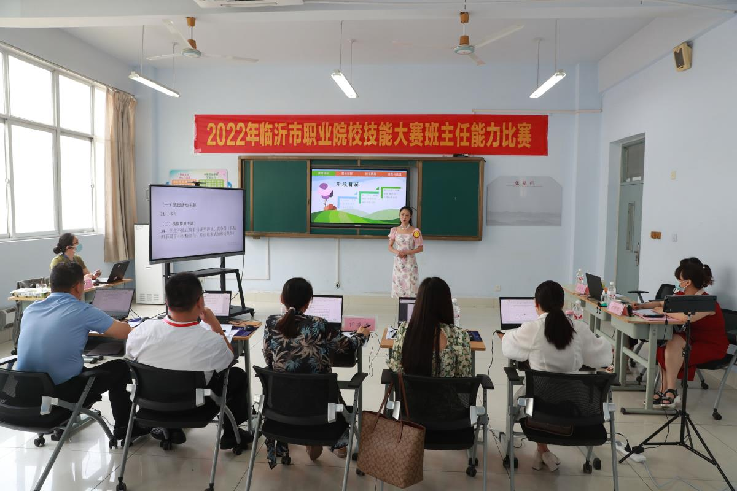
为深入学习习近平新时代中国特色社会主义思想，全面贯彻党的教育方针、全国职业教育大会精神、省委省政府《关于全面深化新时代全省教师队伍建设改革的实施意见》和教育部、省政府《关于整省推进提质培优建设职业教育创新发展高地的意见》要求，落实立德树人根本任务，积极推进职业教育领域“三全育人”，深化我市职业教育教学改革，提升我市职业院校班主任的专业能力、综合素养以及工作水平，不断推进职业院校班主任队伍专业化建设进程，6月21日，由临沂市教育局、临沂市人力资源和社会保障局、临沂市工业和信息化局和临沂市农业农村局主办的2022年临沂市职业院校技能大赛班主任业务能力决赛在我校成功举行。临沂市教育局职业教育与成人教育科科长梁玉菡等领导莅临现场指导比赛工作，我校党委副书记、校长王言超，党委委员、副校长范长启等领导陪同。
本次比赛严格执行省赛标准，对接职业规范，紧扣“三教改革”、“三全育人”和“课程思政”要求，突出职业教育“贯通、整合、重构”的教学理念，着力打造高素质职业院校师资队伍。班主任业务能力比赛由主题活动策划、情景模拟处置、班级建设实施方案情况汇报和现场答辩四个环节组成，重点考察班主任深入分析班级情况、制定班级建设方案、扎实推进建班育人、妥善应对突发事件等综合能力。赛场上，选手们准备充分、满怀信心、神采飞扬、思路清晰、从容应对，展现出优秀班主任的职业素养和精神风貌，得到了评委们的一致认可。赛后，评委老师对比赛选手进行精彩点评，并对比赛内容进行了梳理，对各位选手提出了专业的指导意见。
本次比赛充分展示了临沂市职业院校班主任队伍过硬素质和良好形象，促进了班主任之间的交流和学习，锤炼了班主任的业务能力，提升了班主任专业化水平，为今后我市职业院校班主任专业化建设发展明确了方向，也为我校开拓德育管理新思路，提升学校内涵建设、办学水平和办学质量夯实了基础。（学生科供稿）

精心组织 严肃考纪
——我校期末考试顺利进行
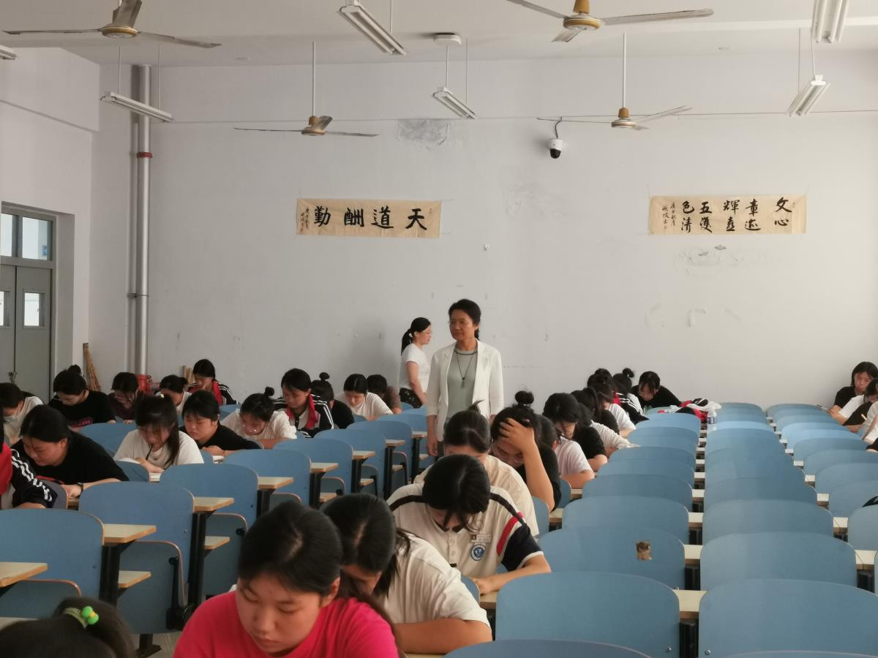
2022年上半学年即将结束，为了检测一学期以来学生的学习效果和教师的教学成果，我校于6月22日至23日精心组织了本学期期末考试，全体在校生参加考试。
考前一个月，教务科有序组织教师试卷提交、打印、分班整理、线上试卷组装审核和监考安排等工作；学生科配合教务科对考场布置做了要求，并对考风、考纪进行大力宣传；班主任及科任老师做好学生期末考试诚信应考动员和宣传工作，保证考试规范、有序进行。
我校党委书记武军带领学校领导班子对考场布置、监考安排和考试现场进行了全面核查，并强调：要严肃考风考纪，营造公平、公正、和谐的考试环境，努力实现“考风零违纪，考务零差错，安全零事故”，切实保证考试成绩的真实性。
本次考试考场布置规范，学校领导和相关科室认真负责，监考老师恪尽职守，学生遵守考试纪律，以考风带学风，有助于促进学校教学质量全面提升。（教务科供稿）
我校召开白玉兰名班主任工作室工作总结会议
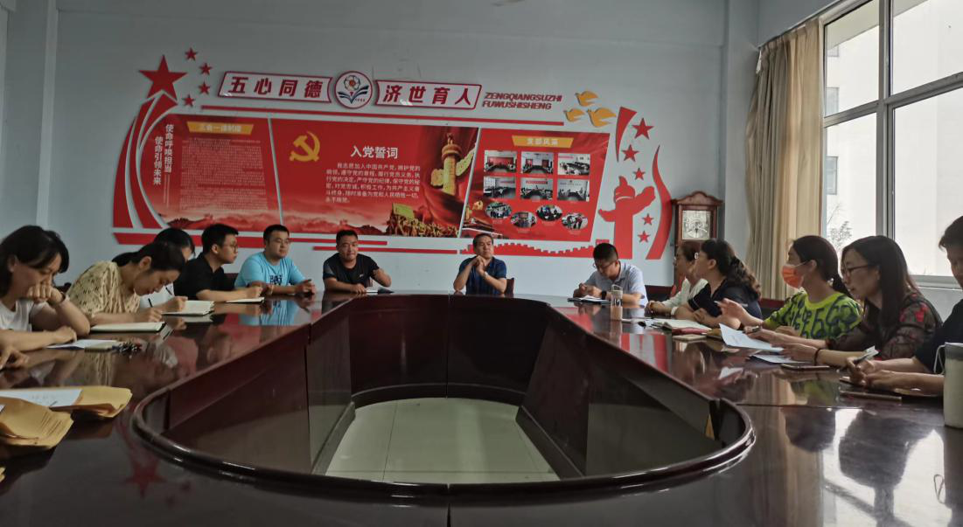
为切实提升班主任带班育人能力，更好助力学校班主任队伍发展，6月23日下午，我校召开了白玉兰名班主任工作室本学期最后一次工作会议。
首先，魏清主任就工作室本学期的工作进行了总结，对下学期的工作做了简单布署，并对曹卓和王晓梅两位老师在临沂市班主任能力大赛中取得的优异成绩表示祝贺，鼓励两位老师再创佳绩。李少娜老师根据日常带班经验和前期学习培训分享了几点心得，她指出参赛老师的整体素质非常重要，大赛重点考核班主任的实际带班能力，涉及范围广、内容深，更要有创新点。刘文芳老师就教育故事、教育心得体会的写法提出了自己的见解。学生科褚杰科长肯定了工作室取得的成绩，指出大赛比的是班主任平时的学习积累、实际带班问题的处理能力以及对班级和学生成长的整体规划，鼓励大家多学习、多思考、多积累。最后，范长启校长对工作室取得的成绩给予了充分肯定，对两位老师在大赛中取得的好成绩表示祝贺，并勉励大家再接再厉，轻装前行。
本次会议的举行，让工作室的老师更加明确自己下学期的工作任务和努力方向，更加坚定了前进的信心。（白玉兰名班主任工作室供稿）
我校团委荣获“山东省五四红旗团委”
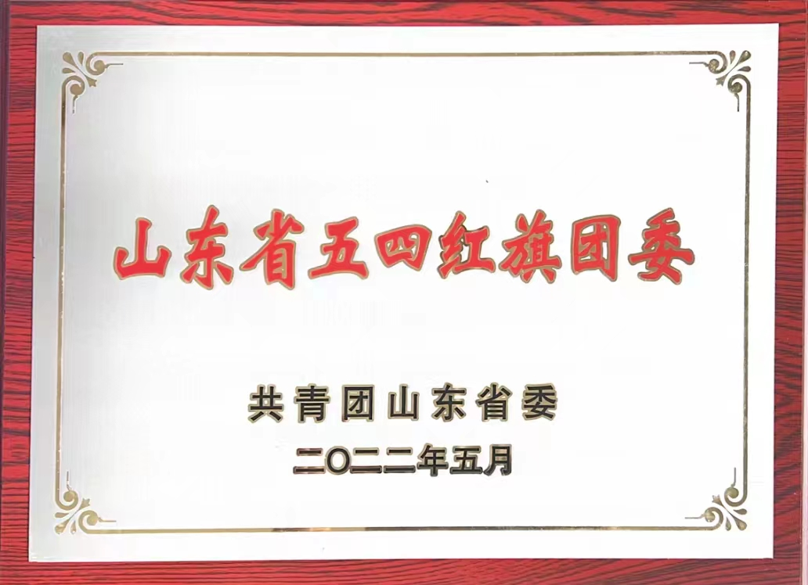
近年来，我校团委在校党委的领导和上级团组织的指导下，紧密围绕学校党政中心工作，落实立德树人根本任务，不断创新工作方法，有力助推青年成长成才，被共青团山东省委授予2021年度“山东省五四红旗团委”荣誉称号。
学校团委始终坚持“党建带团建”的工作原则，认真学习贯彻习近平总书记关于教育的系列讲话精神，以推进社会主义核心价值观教育为主线，以弘扬沂蒙精神、传承红色基因为着力点，建立健全党领导下的“一心双环”团学组织格局,不断推动共青团工作改革创新；充分挖掘校内外教育资源，以校园文化活动为载体，以青年学生身心健康发展为根本，适时开展丰富多彩的校园文化活动，全面提升青年学生综合素养；秉承“奉献、友爱、互助、进步”的宗旨，成立数十支青年志愿服务队，立足校园，深入社区，扎实开展各类志愿服务活动，使志愿服务同爱国教育、道德教育以及素质拓展工作融为一体，让青春在奉献中闪光。
学校团委将以本次荣誉为动力，满怀热忱、永葆激情，紧紧凝聚在党的旗帜下，听党话、跟党走，用实际行动践行“请党放心、强国有我”的青春誓言，为学校高质量发展贡献青春智慧和力量，以优异的青春业绩迎接党的二十大胜利召开！(团委供稿)

